Pressemitteilung
Saarbrücken, 21.02.2018
Studie zur LRS-Therapie: Methode des LOS-Verbunds ist höchst erfolgreich
In der bislang größten wissenschaftlichen Studie zur Lese-Rechtschreib-Schwäche (LRS) stellten die Lehrinstitute für Orthographie und Sprachkompetenz (LOS) ihre Fördermethode zum zweiten Mal auf den Prüfstand. Die Ergebnisse sind der Öffentlichkeit jetzt in Form einer Broschüre zugänglich. Sie bescheinigen der LOS-Methode große Erfolge in sämtlichen Bereichen, sogar beim Vorliegen von Legasthenie.
Grundlage für die Studie sind die Daten von 10.069 Schülern. Für die Durchführung der Studie wurden Prof. Dr. Wolfgang Schneider, Psychologe und Leseforscher von der Julian-Maximilians-Universität Würzburg, sowie der Hamburger Pädagoge und Psychologe Dr. Peter May beauftragt. Für die inhaltliche Aufbereitung der Ergebnisse für die Studienbroschüre war Jürgen Schreier, ehemaliger saarländischer Bildungsminister, verantwortlich. Wichtigstes Ergebnis der Studie: LOS-Schüler verbessern sich doppelt so schnell wie ihre Altersgenossen, die nicht durch LOS gefördert werden. 87 Prozent der Eltern LOS-geförderter Kinder geben an, ihr Kind habe seine Leistungen im Lesen und in der Rechtschreibung bereits nach einem Jahr verbessert. 52 Prozent stellen darüber hinaus eine Steigerung der gesamten Schulleistungen fest. Sogar Schüler mit Legasthenie erzielen nach drei Jahren eine deutliche Steigerung ihres anfänglichen Leistungswertes. Auffallend ist, dass sich der Lernzuwachs der anfangs schwachen LOS-Schüler auch dann nicht verringert, wenn er Normalniveau erreicht hat, sondern sich kontinuierlich fortsetzt. Insgesamt geben 93 Prozent der Eltern an, dass sie ihr Kind wieder bei LOS anmelden würden.
Die LOS sehen dies als Bestätigung ihrer Methode. Seit nunmehr 35 Jahren unterstützt der in Saarbrücken ins Leben gerufene Verbund lese- und rechtschreibschwache Kinder und Jugendliche dabei, ihre Probleme durch Förderunterricht zu überwinden. Vor Beginn der Förderung führen die LOS-Pädagogen bei jedem Schüler einen wissenschaftlich erprobten Einstufungstest durch, um seine individuellen Stärken und Schwächen im Unterricht berücksichtigen zu können. Dieser findet in Kleingruppen mit maximal zehn Teilnehmern statt. Das eigens hierfür entwickelte Unterrichtsmaterial wird durch die LOS-Lernsoftware ergänzt, die das Lernen auch zu Hause ermöglicht. Etwa 62 Prozent der LOS-Schüler sind Grundschüler, die anderen besuchen weiterführende Schulen. Inzwischen setzen mehr als 100 Förderinstitute in Deutschland und Österreich das LOS-Konzept auf selbstständiger Basis um, werden dabei aber durch einen pädagogischen und einen wissenschaftlichen Beirat begleitet.
Die detaillierten Ergebnisse der LOS-Studie sind unter der untenstehenden Adresse zu finden. Für Interviews stehen die an der Studie beteiligten Wissenschaftler sowie Jürgen Schreier und Gisela Bohr vom LOS-Verbund zur Verfügung.
Weitere Informationen zum LOS-Verbund und zur Studie:

www.los.de/at
www.los-studie.de/at
www.wortspiegel-tm.de

Pressekontakt:

Gisela M. Bohr
g+g bohr wirtschaftsingenieure/
LOS-Verbund
Lortzingstraße 16
66111 Saarbrücken

gundgbohr@t-online.de
0681 936240

Das Urheberrecht des vorliegenden Textes und der Grafiken liegt bei g+g bohr wirtschaftsingenieure. Der Text darf zusammen mit den Grafiken in Gänze unverändert und ohne jegliche Bearbeitungen genutzt und verbreitet werden. Jede weitergehende Nutzung bedarf der ausdrücklichen Zustimmung des Rechteinhabers.
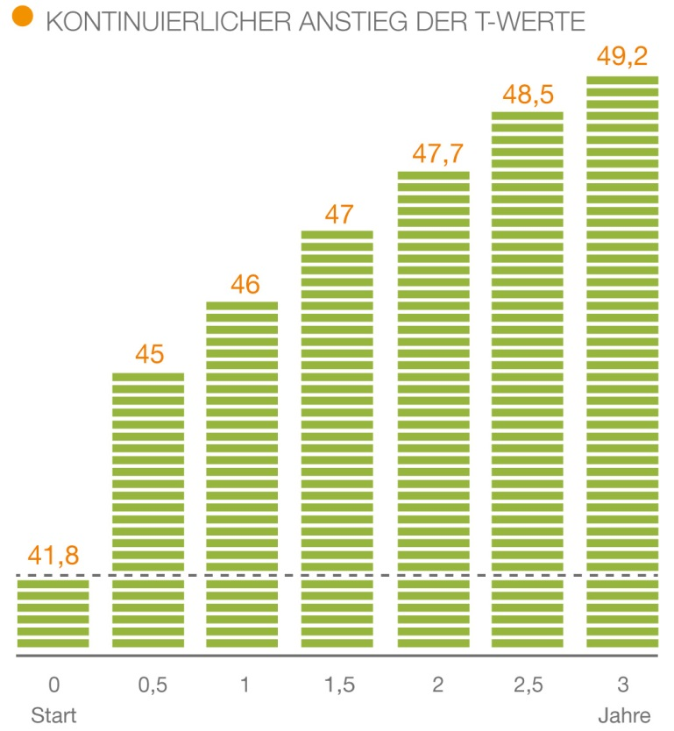
Quelle: LOS-Studie II

Unternehmensbeschreibung
Die Lehrinstitute für Orthographie und Sprachkompetenz (LOS) helfen seit 35 Jahren jungen Menschen, ihre Probleme im Lesen und Schreiben zu überwinden. Grundlage dafür ist eine pädagogische Förderung, die ständig weiterentwickelt wird. Dadurch, dass die LOS-Methode wissenschaftlich fundiert ist, profitieren auch Kinder mit schwerer Lese-Rechtschreib-Schwäche (LRS) und Legasthenie von einer Förderung durch LOS. Inzwischen setzen mehr als 100 Institute in Deutschland und Österreich die LOS-Methode erfolgreich ein.

